KERTAS CADANGAN UNTUK PERTIMBANGAN
LEMBAGA PENGURUSAN MPC (BOM)

TAJUK  Keterangan: Tajuk Projek/ Cadangan | Memohon kelulusan Lembaga Pengurusan (BOM) untuk menggunapakai Model Bisnes Baharu dan cadangan kadar yuran baharu.
TARIKH/ GARIS MASA  Keterangan: Jadual mula dan akhir pelaksanaan projek/ cadangan | Mac hingga Disember 2022
TUJUAN & LATAR BELAKANG  Keterangan: Tujuan dan penerangan ringkas mengenai projek | - Mesyuarat Pengarah bersama KP Bil. 10/2021 bertarikh 23 November 2021 telah mencadangkan agar penilaian projek penambahbaikan produktiviti perlu dilaksanakan setiap bulan dan tidak secara berkala bagi menggalakkan penyertaan industri.  - Mesyuarat Bahagian OED bersama ahli lembaga Pengurusan MPC pada 15 Februari 2022 secara asasnya telah bersetuju dengan cadangan ini.  - Pendekatan baharu dalam melaksanakan program ini perlu diwujudkan bagi meningkatkan bilangan projek penambahbaikan produktiviti yang dilaksanakan di peringkat organisasi.  - Untuk mengoptimumkan pengagihan tugasan kerja pegawai di Seksyen IAT yang turut merangkumi pelaksanaan program penambahbaikan produktiviti industri dan dokumentasi amalan terbaik.
JUSTIFIKASI  Keterangan: Penjelasan yang menyokong kepada pelaksanaan projek/ cadangan | - Penemuan dari kajian pelaksanaan konvensyen MPC 2022 yang telah dijalankan pada Disember 2021 dan disertai oleh 246 orang responden mendapati bahawa 99.6% bersetuju pelaksanaan projek TE telah memberi manfaat dan impak yang besar dan signifikan kepada organisasi. Sebanyak 98.3% juga turut bersetuju konvensyen TE perlu diteruskan di tahun 2022. (Lampiran 1)  - Kajian penandaarasan pelaksanaan program ICC yang dianjurkan oleh beberapa buah CCM Member Countries juga turut dibuat untuk membangunkan Model Bisnes Baharu ini. (Lampiran 2)  - Model Bisnes Baharu Pelaksanaan Program Team Excellence (TE) MPC akan memberi peluang organisasi menyertai Program TE MPC dengan lebih mudah di mana persembahan projek hanya di peringkat ArISe 2022.  - Kumpulan TE akan dapat menyertai dengan mendaftar projek penambahbaikan produktiviti masing-masing sepanjang masa bermula Mac hingga Oktober 2022.  - Untuk meningkatkan jumlah projek penambahbaikan produktiviti yang disasarkan kepada 2,000 projek bagi tahun 2022 berbanding 212 bagi tahun 2021.  - Pendekatan baharu ini juga akan dapat mencapai sasaran indikator penciptaan nilai (KPI Menteri) yang tinggi dari projek penambahbaikan produktiviti kepada RM1 billion (2022) berbanding RM900 juta (2021).  - Justeru itu Model Bisnes Baharu Pelaksanaan Program Team Excellence MPC perlu dibangunkan dan diperkenalkan kepada industri bagi mencapai sasaran yang telah ditetapkan.
KAEDAH PELAKSANAAN  Keterangan: Kaedah yang perlu dilakukan bagi melaksanakan projek | Model Bisnes Baharu Pelaksanaan Program Team Excellence MPC akan merangkumi lima proses seperti berikut :  - Pendaftaran Projek (Onboarding)  - Penetapan Status Projek  - Pra-penilaian (pre-assesment) Projek  - Pembentangan Projek di peringkat ArISe 2022  - Pembentangan Projek di peringkat Antarabangsa  Nota:  Lampiran 3 : Carta Alir Model Bisnes Baharu Pelaksanaan Program Team Excellence MPC  Lampiran 4 : Maklumat terperinci lima proses Model Bisnes Baharu Pelaksanaan Program Team Excellence MPC  Lampiran 5 : Maklumat Pendaftaran Projek  Lampiran 6 : Kriteria Penilaian Projek
STAKEHOLDERS/ PIHAK BERKEPENTINGAN  Keterangan: Pihak atau kumpulan yang menerima kesan positif mahupun negatif daripada projek yang dijalankan | - Kementerian-kementerian  - Jabatan/Agensi Kerajaan  - Syarikat Multi-national (MNCs)  - Organisasi tempatan berstatus besar  - Perusahaan Kecil dan Sederhana (PKS)
JANGKAAN HASIL/ OUTCOME  Keterangan: Apa yang MPC perlu capai/ faedah-faedah jangka pendek dan jangka panjang hasil dari intervensi projek/ cadangan | - Meningkatkan jumlah projek penambahbaikan.  - Menggalakkan penyertaan organisasi ke Program TE anjuran MPC dan luar negara.  - Merekodkan penciptaan nilai daripada pelaksanaan projek penambahbaikan oleh organisasi.

JANGKAAN OUTPUT  Keterangan:Output ketara dan tidak ketara yang dihasilkan daripada aktiviti projek/ cadangan. | - 2,000 projek penambahbaikan.  - RM1 billion penciptaan nilai projek
KUMPULAN SASAR  Keterangan: Individu/ kumpulan yang menerima faedah daripada projek/ cadangan | - MPC  - Sektor Awam  - Sektor Swasta
SUMBER BAJET/ KOS  Keterangan: Sumber bajet / jumlah kos yang terlibat. | Kertas cadangan pelaksanaan dan perincian kos program ini akan dikemukakan kemudian.
HASIL (RM) - SEKIRANYA ADA  Keterangan: Pendapatan yang diterima daripada projek | Cadangan kadar bayaran yuran Model Bisnes Baharu Pelaksanaan Program Team Excellence MPC :  - Yuran proses pendaftaran projek  - Tiada kos  - Yuran Pra-Penilaian (pre-assessment)  - RM400/projek  - Yuran menyertai ArISe 2022  - Pembentangan secara fizikal – RM550/peserta  - Pembentangan secara online – RM1,000/kumpulan  - Yuran Majlis Penganugerahan ArISe 2022  - Hadir secara fizikal – RM250/peserta  - Hadir secara online – Tiada kos
SYOR  Keterangan: Keputusan yang diperlukan daripada Lembaga Pengurusan MPC | Memohon pertimbangan BOM bagi meluluskan Model Bisnes Baharu dan cadangan kadar yuran baharu.
UNIT/ BAHAGIAN | IAT/OED

**Sila lampirkan maklumat-maklumat lain yang berkaitan sekiranya perlu.
(Contoh: Agenda program, perincian kos, pelan risiko, gambar rajah, lakaran pelan, senarai nama, carta Gantt, dll.)

Hanya untuk permohonan yang menggunakan Bajet Pembangunan dari Unit/Bahagian lain.
Kolum ini boleh diabaikan sekiranya tidak berkaitan.
DISOKONG OLEH:

NAMA PEGAWAI PENJAGA BAJET PEMBANGUNAN
Jawatan:
Nama Bajet:
Tarikh:

**Wajib diisi | **Wajib diisi | Permohonan memadai disemak sehingga peringkat Penyelia. Kolum ini boleh diabaikan sekiranya tidak berkaitan
  DISEDIAKAN OLEH:  MUHAMMAD SUFFIAN AHMAD  Pengurus  Tarikh : 28/02/2022 | DISEMAK OLEH:    NUR HANIM ABD GHANI  Timbalan Pengarah  Tarikh : 28/02/2022 | DISAHKAN OLEH:    ROZIANA OTHMAN  Pengarah  Tarikh : 28/02/2022

LAMPIRAN 1

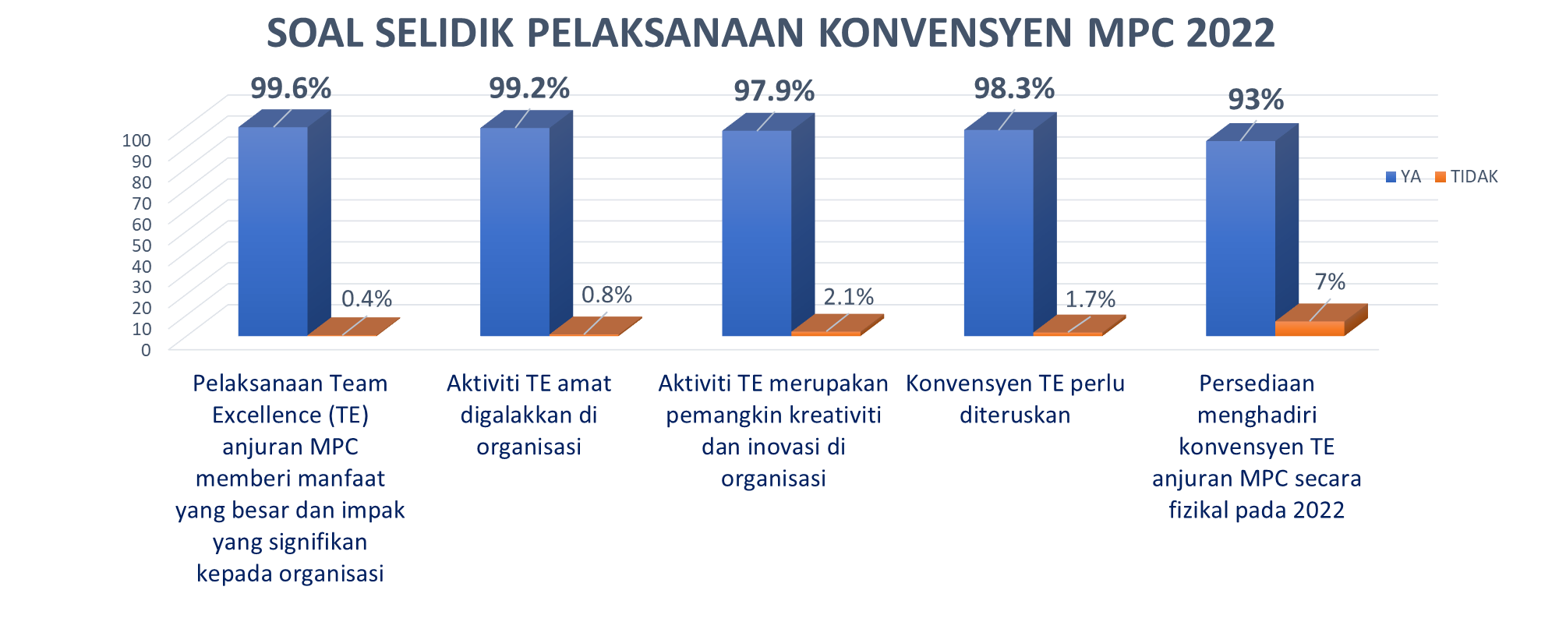

Catatan : Sebab pilihan TIDAK untuk setiap penyataan:
- Bagi penyataan konvensyen TE perlu diteruskan, pemberian sijil penghargaan secara fizikal adalah lebih baik berbanding e-cert jika dijalankan secara maya. Hal ini kerana, e-cert tidak menarik perhatian kumpulan dan kualiti yang kurang baik.
- Bagi penyataan persediaan menghadiri konvensyen TE anjuran MPC secara fizikal pada 2022, memberi laluan kepada generasi muda ekoran bebanan tugas semakin banyak dan faktor kesihatan, belanjawan syarikat yang terjejas akibat pandemik menyebabkan kurangnya persediaan dalam menghadiri konvensyen secara fizikal dan memberi pilihan kepada organisasi untuk menghadiri secara maya atau fizikal.

LAMPIRAN 2

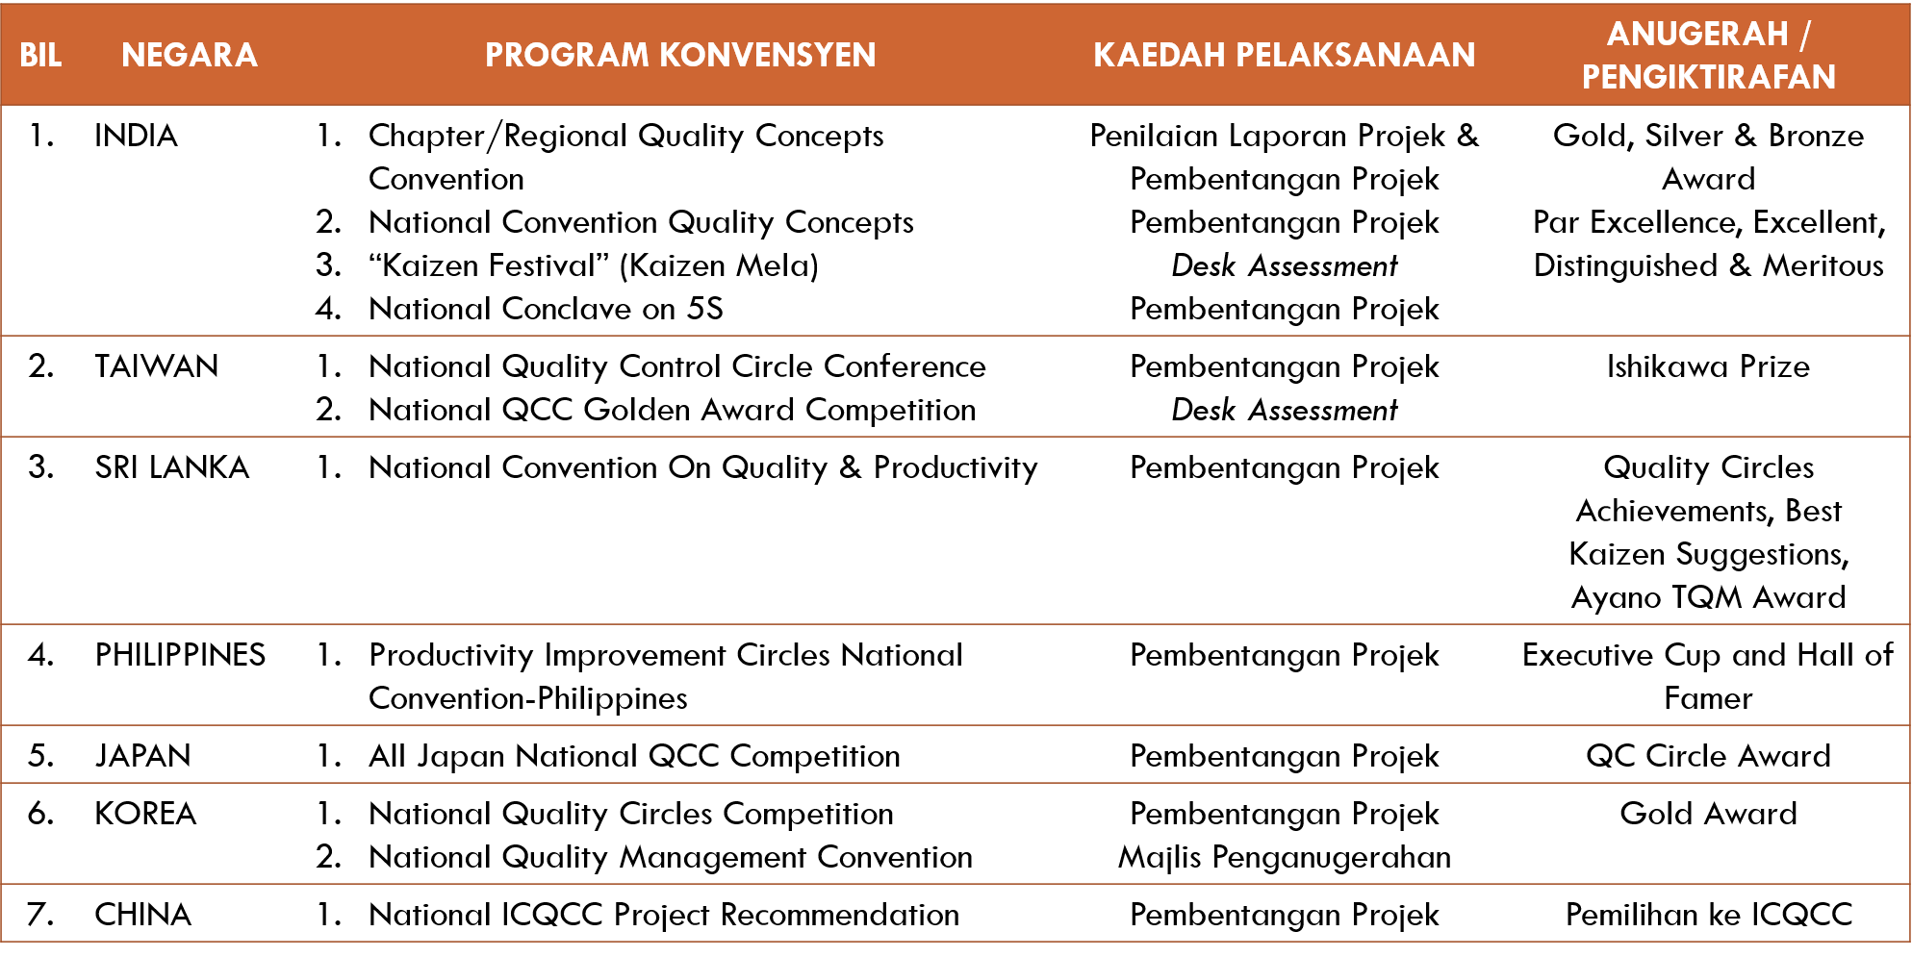
TANDA ARAS PELAKSANAAN PROGRAM KONVENSYEN DI LUAR NEGARA

LAMPIRAN 3

CARTA ALIR
MODEL BISNES BAHARU PELAKSANAAN PROGRAM TEAM EXCELLENCE MPC
Program Penambahbaikan Produktiviti (PIP)
On-Boarding
Pre-Assessment
(by pool of assessors)
Konvensyen Antarabangsa
Konvensyen Kebangsaan (ArISe)
Screening
Screening
Ya
Tidak
Nurturing
I. Pendaftaran Projek
III. Penilaian & Pemilihan Projek
IV. Pembentangan Projek
APQC
IQPC
ICQCC
V. Peringkat
Antarabangsa
Complete

II. Penetapan Status Projek

LAMPIRAN 4

PROSES PELAKSANAAN
MODEL BISNES BAHARU PELAKSANAAN PROGRAM TEAM EXCELLENCE MPC

- PENDAFTARAN PROJEK (ON-BOARDING)

- Pendaftaran projek dibuka dari Mac sehingga Ogos 2022 (6 bulan).
- Semua kumpulan TE akan mendaftar projek secara atas talian menggunakan aplikasi Google Form.
- Maklumat projek inovasi dihantar dalam bentuk ABSTRAK yang mengandungi 3 bahagian utama (LAMPIRAN 5) iaitu:
  - Maklumat Kumpulan dan Organisasi
  - Maklumat Projek
  - Maklumat Perakuan Setuju Terima
- Sijil pendaftaran digital akan diberikan kepada setiap projek yang berdaftar.

- PENETAPAN STATUS PROJEK

- Proses screening dibuat bagi menilai projek sama ada sesuai untuk ke proses pra-penilaian (pre-assessment) atau perlu ditambahbaik (nurturing) melalui Productivity Improvement Programme (PIP).
- Penetapan status ini akan ditentukan daripada maklumat projek yang didaftarkan oleh kumpulan.
- Penetapan ini akan dimaklumkan kepada kumpulan TE selepas pendaftaran projek dibuat.

- PROSES PRA-PENILAIAN (PRE-ASSESSMENT) PROJEK

- Pra-penilaian projek dibuat dari April hingga September 2022.
- Penilaian projek dilaksanakan oleh Panel Penilai yang dilantik (Lantikan BOM)
- Penilaian projek dibuat secara desk assessment dan tiada sesi pembentangan projek oleh kumpulan TE.
- Panel Penilai perlu menyediakan laporan secara bertulis mengikut Kriteria Utama Annual Productivity and Innovation Showcase (ArISe) (LAMPIRAN 6).
- Keputusan penilaian akan menentukan sama ada projek layak dibentangkan di ArISe 2022 ataupun perlu penambahbaikan pembentangan.
- Cadangan penambahbaikan akan diberikan di bengkel anjuran MPC yang dilaksanakan dari semasa ke semasa.

- PROSES PEMBENTANGAN PROJEK PERINGKAT KEBANGSAAN (ArISe 2022)

- Kumpulan TE yang berjaya perlu menghantar laporan projek terkini melalui TE Go Digital.
- Kadar yuran yang terlibat adalah seperti berikut:
  - Yuran proses pendaftaran projek
    - Tiada Kos
  - Yuran Pra-Penilaian (pre-assessment)
    - RM400/projek
  - Yuran menyertai ArISe 2022
    - Pembentangan secara fizikal – RM550/peserta
    - Pembentangan secara online – RM1,000/kumpulan
  - Yuran Majlis Penganugerahan ArISe 2022
    - Hadir secara fizikal – RM250/peserta
    - Hadir secara online – Tiada Kos
- Pelantikan panel penilai yang kompeten (Lantikan BOM)
- Program dijalankan secara hybrid selama 3 hari bermula pada 11 hingga 13 Oktober 2022.
- Penyediaan Stream Khas untuk pembentangan secara online.
- Pembentangan program menyediakan 2 platform utama iaitu:
  - Pembentangan projek penambahbaikan yang dinilai melalui kriteria penilaian projek. (LAMPIRAN 6)
  - Perkongsian Amalan Terbaik Organisasi
- Projek terbaik akan menerima anugerah di Majlis Penganugerahan ArISe 2022 (secara hybrid) yang akan dianjurkan pada 13 Oktober 2022.

- PROSES PEMBENTANGAN PROJEK PERINGKAT ANTARABANGSA

- Projek terbaik akan layak untuk bertanding di peringkat antarabangsa pada tahun 2023 iaitu:
  - International Convention on Quality Control Circles (ICQCC)
  - International Quality and Productivity Conference (IQPC)
  - Annual Quality & Productivity Convention (AQPC)

LAMPIRAN 5

MAKLUMAT PENDAFTARAN PROJEK
(Google Form)

BAHAGIAN A : Maklumat Kumpulan dan Organisasi

- Nama Organisasi
- Alamat
- Jenis Organisasi
- Saiz Organisasi
- Nama Kumpulan
- Bilangan Ahli Kumpulan
- Nama Penyelaras / Ketua Kumpulan
- No. Telefon Penyelaras / Ketua Kumpulan
- Email Penyelaras / Ketua Kumpulan

BAHAGIAN B : Maklumat Projek

- Jenis Projek
- Tajuk Projek
- Latar Belakang Projek
- Cadangan Penyelesaian Masalah
- Anugerah / Pencapaian Projek
- Tahap Pelaksanaan Projek
- Anggaran Penjimatan Projek (RM/Tahunan)

BAHAGIAN C : Maklumat Pembayaran dan Perakuan Setuju Terima

- Perakuan Setuju Terima Pendaftaran Projek.

Nota : Bahagian B (Maklumat Projek) merupakan kriteria yang digunakan bagi proses “screening” projek-projek yang didaftarkan.

LAMPIRAN 6

KRITERIA PENILAIAN PROJEK
PROGRAM ANNUAL PRODUCTIVITY AND INNOVATION SHOWCASE (ArISe)

Bil | Kriteria Penilaian | Markah
1. | Pengenalan/ Introduction | 50
2. | Pemilihan projek & definisi/ Project Selection & Definition | 150
3. | Analisis Peluang Penambahbaikan/  Improvement Opportunities Analysis | 250
4. | Penyelesaian dan pelaksanaan kreatif & inovatif / Creative & Innovative Solutions/ Implementation | 200
5. | Pemantauan & penyeragaman  Monitoring and Standardisation | 100
6. | Pencapaian & penciptaan nilai/  Achievement & Value Creation | 200
7. | Persembahan/ Presentation | 50
 |  | 1000

